Инструкция по применению программы для измерения диаметра пучка лазерного излучения

1. Установка

Для использования ПО должны быть установлены:

* Python 3 (<https://www.python.org/downloads/>)
* Microsoft Visual C++ Redistributable Package 2013 (x86/x64) (<https://www.microsoft.com/ru-RU/download/details.aspx?id=40784>)
* VISA backend (<https://www.ni.com/ru-ru/support/downloads/drivers/download.ni-visa.html#409839>)

Загрузите репозиторий через git или скачайте вручную и распакуйте в нужную папку.

Запустите командную строку: нажмите правой кнопкой мыши на «Пуск» -> Выполнить -> cmd.exe

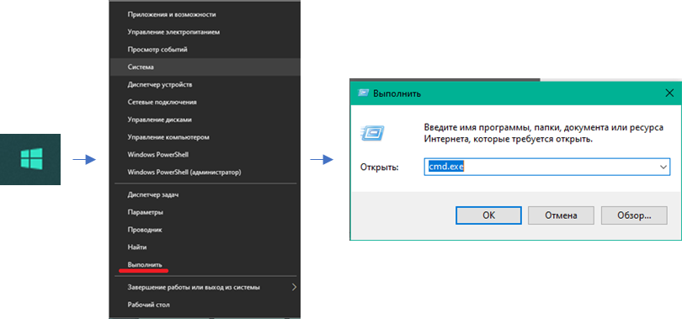

Убедитесь, что python установлен

>python --version

Перейдите в папку

>cd полный_путь_до_приложения



Установите необходимые библиотеки

>py -m pip install -r requirements.txt

Запустите программу

>python main.py

Если вы увидели рабочее окно, установка завершена.

1. Запуск

Запустите командную строку и перейдите в папку с программой, если ещё не сделали этого (см. п. 1).

Запустите программу

>python main.py

Перед вами появится окно приложения

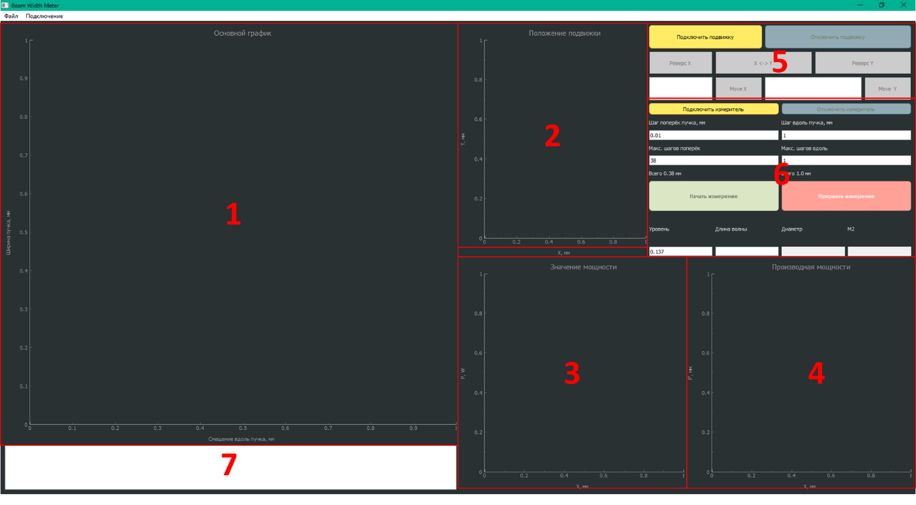

1. График изменения ширины пучка излучения вдоль распространения излучения.
2. График положения подвижки.
3. График измеряемого значения мощности в зависимости от положения ножа.
4. Производная мощности в зависимости от положения ножа.
5. Модуль подключения и управления подвижкой.
6. Модуль подключения измерителя, установки параметров измерения и запуска или остановки измерения.
7. Информационное окно.
8. Подключение измерителя
   1. Подключение через USB

Откройте службу «Диспетчер устройств»: Правая кнопка мыши на «Пуск» -> Диспетчер устройств

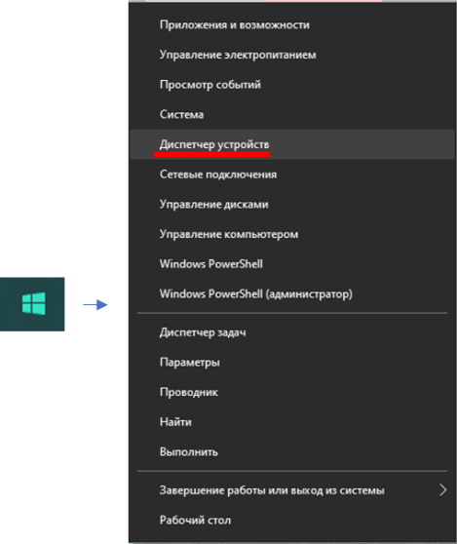

Подключите измеритель к компьютеру через USB

В диспетчере устройств отобразится подключённое устройство и его COM порт. Если вы уже подключили подвижку, устройств будет отображаться больше. Запомните номер COM порта.

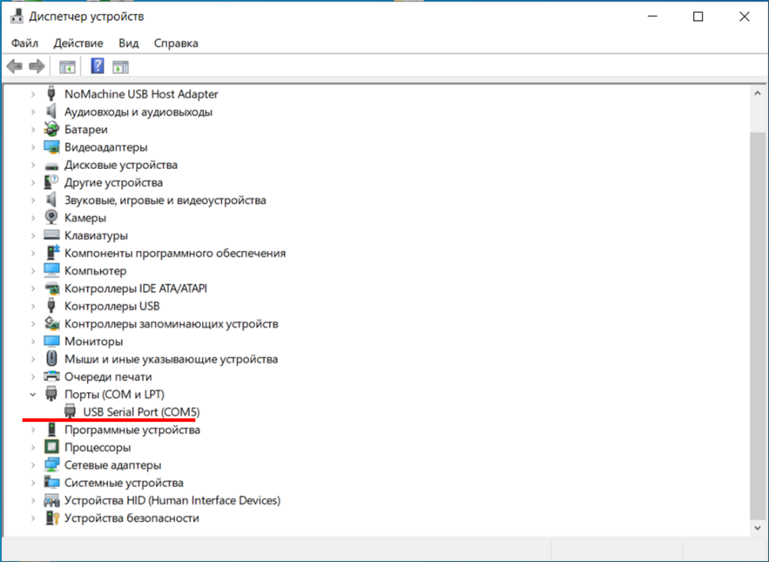

Вернитесь в приложение. В верхней части приложения перейдите: Подключение -> Подключение измерителя

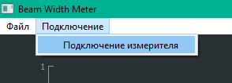

В открывшемся окне выберите USB (1), нажмите Rescan (2) чтобы обновить подключённые порты. В выпадающем списке выберите порт, соответствующий измерителю (3). Нажмите ОК (4).

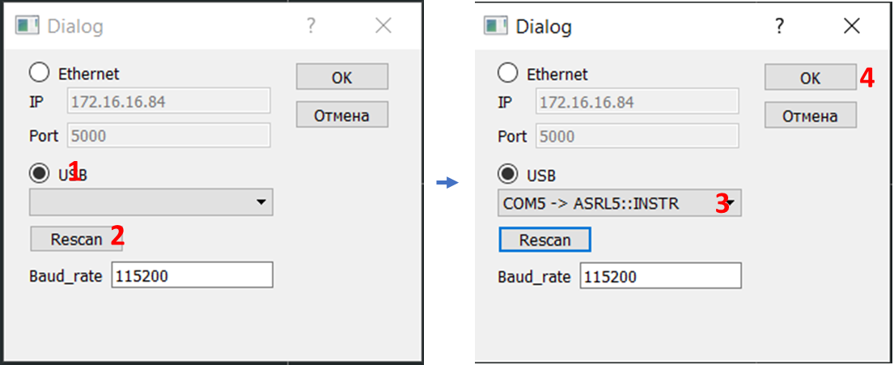

В окне приложения нажмите: Подключить измеритель.



Если в информационном окне появилось сообщение о том, что измеритель подключён, всё прошло успешно.

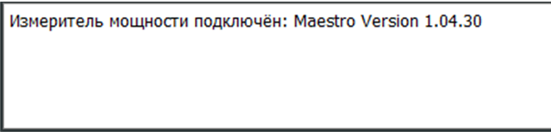

1. Подключение подвижки

Подключите блок управления подвижкой к ПК.

В окне приложения нажмите: Подключить подвижку (подключение занимает некоторое время).



Если в диалоговом окне появилось сообщение о том, что подвижка подключена, всё прошло успешно.

Проверьте правильность подключения с помощью тестовых передвижений подвижки Move X, Move Y, задав в соответствующих полях 1 и 2 небольшие значения (1-2). Значения перемещения подвижки задаются в мм.

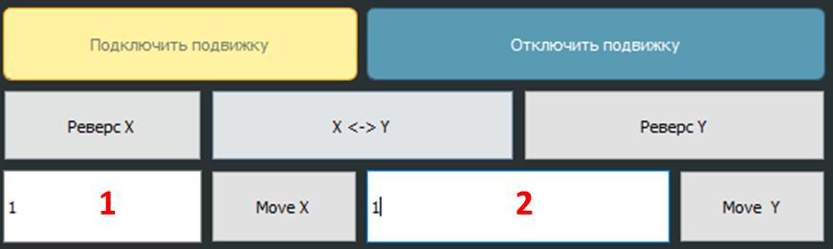

Убедитесь, что ничего не препятствует движению подвижки!

Ось X должна быть расположена вдоль направления распространения пучка излучения, а ось Y поперёк. В случае необходимости поменяйте оси местами: X <-> Y, или поменяйте направление движения по оси: Реверс X, Реверс Y.

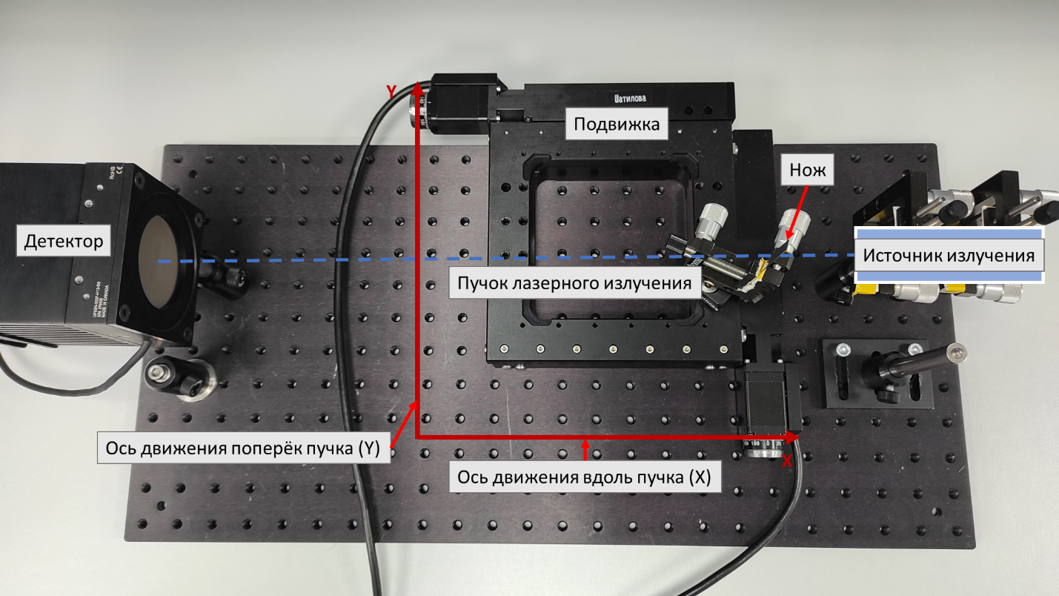

Выставите нож в начальное положение либо при помощи клавиш на блоке управления (не рекомендуется), либо при помощи модуля управления подвижкой в приложении. Будьте осторожны, и убедитесь, что движению подвижки ничего не препятствует! Начальное положение должно быть по оси X в самой близкой к источнику излучения точке (выходному окну манипулы, выходной линзе и т/д). По оси Y нож должен быть выставлен таким образом, чтобы на 1-1.5 мм полностью перекрывать пучок излучения.

1. Запуск измерения

Укажите длину волны лазера в соответствующем поле. При необходимости скорректируйте уровень.

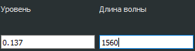

Установите нож в начальную точку (см. п. 4). Задайте в соответствующие поля величину и количество шагов по оси Y (поперёк пучка), а также величину и количество шагов по оси X (вдоль пучка). Будьте осторожны, и убедитесь, что движению подвижки ничего не препятствует! В случае, если будут заданы параметры перемещения, выходящие за допустимые пределы перемещения подвижки, будет показано уведомление, некорректные значения будут выделены красным шрифтом. Убедитесь, что направление движения ножа задано верно и он будет постепенно «открывать» пучок излучения.

В случае, если подвижка и измеритель были подключены и были заданы корректные параметры перемещения, кнопка «Начать измерение» станет активна.



Запустите измерение. Подвижка придёт в движение, на графике начнут появляться точки.

1. Сохранение результатов

По окончании измерения перейдите в верхней части приложения: Файл -> Сохранять в…

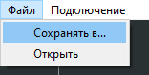

Откроется окно сохранения результатов.

1. Просмотр записей

Чтобы открыть запись, перейдите: Файл -> Открыть

На основном графике будет отображён график изменения диаметра пучка в зависимости от перемещения подвижки по оси X, а также график координат перемещения подвижки во время измерения.

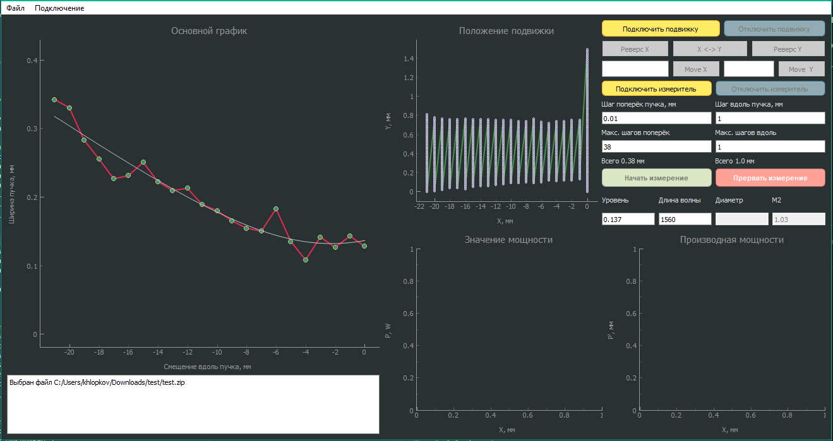

Чтобы увидеть графики значения мощности и производной мощности для каждой конкретной точки, нажмите на интересующую точку на основном графике:

